Manual de uso de las interfaces de entrenamiento y de
generación del dataset del clasificador MobileNetV3-Small

Guía de operación de los paneles web locales y anexo de uso
del modelo MobileNetV3-Small

Kevin Jeovany Castellanos Garay (CG13082)
Daniel Jesús Servellón Ramos (SR17033)
Alex Alfonso Munto Uceda (MU13002)
Melvin Bladimir Suárez (SS09023)

Escuela de Ingeniería de Sistemas Informáticos, Facultad de Ingeniería y Arquitectura,
Universidad de El Salvador

Infraestructura cloud – ICC115
Ing. Julio Damián Morales Ayala

2 de noviembre de 2026

Contenido
1. Introducción
2. Descripción general del sistema
3. Interfaz de entrenamiento (http://127.0.0.1:8090/)
4. Interfaz de generación del dataset (http://127.0.0.1:8787/)
5. Anexo. Guía de uso de MobileNetV3-Small
Referencias

1. Introducción
Este manual describe el funcionamiento de las dos interfaces web locales que componen el sistema de reconocimiento de prendas de vestir del proyecto: el panel de entrenamiento, disponible en http://127.0.0.1:8090/, y el panel de generación del dataset, disponible en http://127.0.0.1:8787/. Ambos paneles forman parte del componente de clasificación visual basado en MobileNetV3-Small y constituyen un complemento del artefacto principal (nube privada con OpenStack y Kubernetes).
El objetivo del documento es servir de guía de uso para los operadores del sistema. Para cada interfaz se detallan los botones, selectores y opciones disponibles, su función y la acción que desencadenan, de modo que cualquier usuario pueda importar y anotar imágenes, entrenar el modelo, evaluarlo y ejecutar inferencia sin recurrir a la línea de comandos.
El documento se organiza en cinco secciones. La sección 2 presenta una descripción general del sistema y de los servicios implicados. Las secciones 3 y 4 describen, respectivamente, la interfaz de entrenamiento y la interfaz de generación del dataset. La sección 5 constituye el anexo de uso del modelo MobileNetV3-Small, en el que se resumen la arquitectura, las recetas de entrenamiento documentadas, los parámetros y los resultados de las ejecuciones registradas. Las referencias cierran el documento conforme al estilo APA 7.

2. Descripción general del sistema
El sistema construye un dataset de prendas de vestir, entrena un clasificador MobileNetV3-Small y ejecuta inferencia de tipo, colores y estilos. El flujo completo es: fuentes locales de imágenes, curación y anotación asistida por inteligencia artificial, revisión y aprobación, almacenamiento en SQLite y en disco, entrenamiento, evaluación, checkpoint e inferencia.
Los cuatro servicios se levantan con el Compose unificado de la raíz del repositorio (docker-compose.yaml). La Tabla 1 resume las interfaces y su función.
Tabla 1 Interfaz y servicios locales del sistema
Interfaz | Dirección local | Función
Panel de dataset | http://127.0.0.1:8787/ | Importación, anotación asistida (NVIDIA NIM / DeepSeek), galería y duplicados.
Panel de entrenamiento | http://127.0.0.1:8090/ | Iniciar/detener, continuar checkpoints, métricas, evaluación e inferencia en CPU.
API CPU independiente | http://127.0.0.1:8081/docs | Inferencia de una imagen; contrato OpenAPI.
API de pruebas (DSR) | http://127.0.0.1:8082/docs | Ejecuta la prueba de la API sobre tests/imagenes-test/.
Nota. Elaboración propia. El panel de entrenamiento se implementa en monitor.py y el panel de dataset en dashboard.py.

El panel de dataset (puerto 8787) corresponde a la etapa de curación y anotación: permite incorporar fotografías, enviarlas a los proveedores de IA para que propongan descripciones y atributos, y revisar el material incorporado o descartado. El panel de entrenamiento (puerto 8090) corresponde a la etapa de modelado: permite lanzar entrenamientos, continuar desde un checkpoint, supervisar las métricas y probar el modelo resultante.

3. Interfaz de entrenamiento (http://127.0.0.1:8090/)
El panel de entrenamiento, titulado “Entrenamiento de prendas”, se implementa en el módulo monitor.py. Es la herramienta principal para iniciar y detener entrenamientos, continuar desde un checkpoint, supervisar la evolución de las métricas por época, evaluar la precisión por propiedad y ejecutar inferencia en CPU.
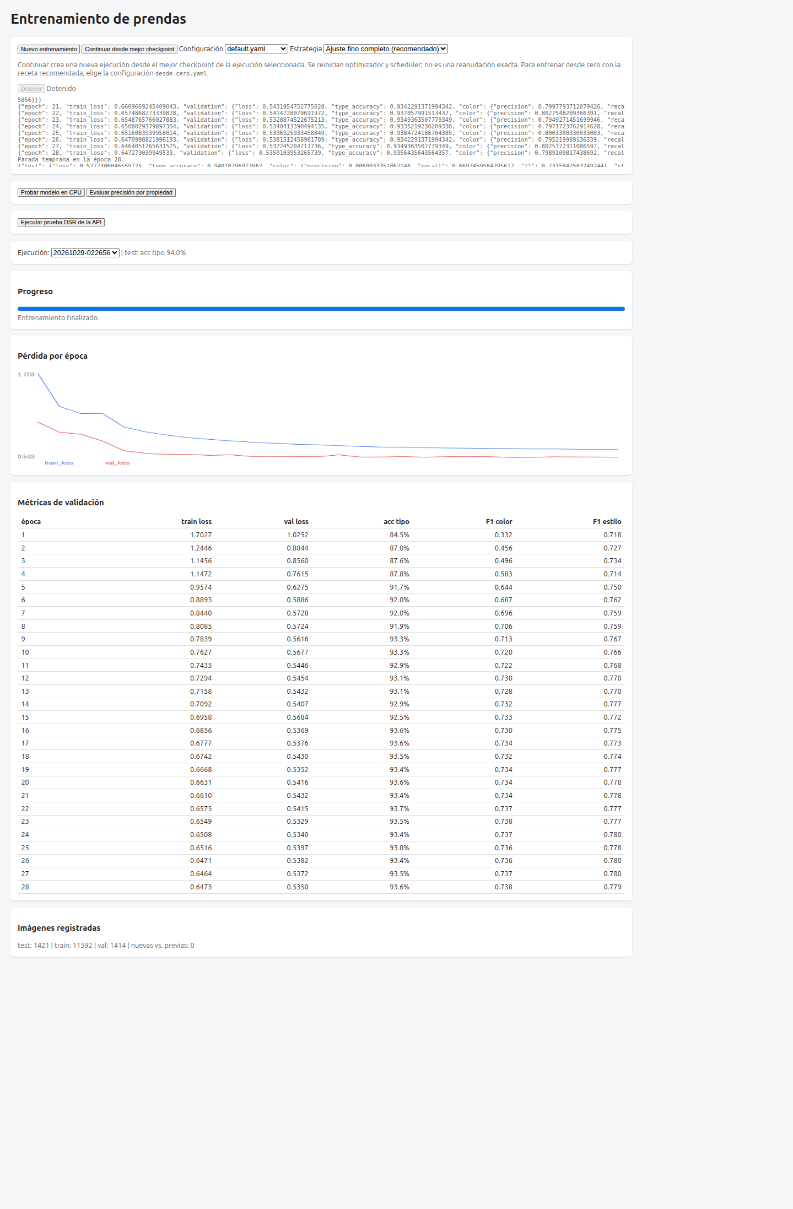
Figura 1 Pantalla principal del panel de entrenamiento de prendas
Nota. Elaboración propia. Captura del panel en ejecución local.

3.1 Botones principales
La Tabla 2 resume los botones principales de la pantalla y la acción HTTP que desencadenan.
Tabla 2 Botones principales de la interfaz de entrenamiento
Botón | Función | Acción
Nuevo entrenamiento | Inicia un entrenamiento nuevo con la receta de configuración seleccionada. | POST /api/start?config=<receta>
Continuar desde mejor checkpoint | Crea una nueva ejecución a partir del mejor checkpoint de la ejecución seleccionada; reinicia optimizador y scheduler (no es una reanudación exacta). | POST /api/continue?run=<id>&strategy=<estrategia>&config=<receta>
Detener | Detiene el entrenamiento en curso. | POST /api/stop
Probar modelo en CPU | Abre el diálogo para elegir una ejecución y una imagen, y ejecutar inferencia en CPU. | POST /api/predict?run=<id>
Evaluar precisión por propiedad | Abre el diálogo de evaluación de tipo, color y estilo sobre un split. | POST /api/eval?run=<id>&split=<split>
Ejecutar prueba DSR de la API | Ejecuta la prueba DSR completa (1.424 imágenes) contra la API de pruebas del puerto 8082. | POST http://127.0.0.1:8082/test/run
Nota. Elaboración propia con base en la interfaz y en la guía de botones del repositorio.

3.2 Selectores y opciones
La pantalla principal dispone de tres selectores: la receta de configuración, la estrategia de continuación y la ejecución cuyas métricas se muestran. La Tabla 3 los describe.
Tabla 3 Selectores de la interfaz de entrenamiento
Selector | Opciones | Función
Configuración | default.yaml · desde-cero.yaml | Receta de entrenamiento que se usará. default.yaml contiene la receta recomendada; desde-cero.yaml permite entrenar desde cero sin transferencia.
Estrategia | Ajuste fino completo (recomendado) · Solo entrenar las cabezas | Determina cómo se continúa desde el checkpoint seleccionado: ajustar toda la red o solo las cabezas de clasificación.
Ejecución | Identificadores de ejecuciones registradas | Ejecución cuyo progreso, gráfica de pérdida y métricas de validación se muestran en pantalla.
Nota. Elaboración propia. Los identificadores de ejecución se generan con formato AAAAMMDD-HHMMSS.

3.3 Diálogos de evaluación e inferencia
El panel abre dos diálogos auxiliares. El primero, “Precisión por propiedad”, permite evaluar el checkpoint de una ejecución sobre un split del dataset. El segundo, “Probar pesos entrenados en CPU”, permite subir una imagen y obtener la predicción del modelo. La Tabla 4 resume sus controles.
Tabla 4 Controles de los diálogos de la interfaz de entrenamiento
Control | Diálogo | Función
Selector de ejecución | Ambos | Ejecución cuyo checkpoint se evalúa o se usa para predecir.
Selector de split | Precisión por propiedad | test (no usadas para entrenar) · val · train (muestra de 2000).
Evaluar | Precisión por propiedad | Ejecuta la evaluación de métricas por propiedad.
Exportar PDF | Precisión por propiedad | Imprime o exporta el resultado de la evaluación.
Archivo de imagen | Probar pesos en CPU | Permite cargar una imagen JPEG, PNG o WebP.
Predecir | Probar pesos en CPU | Ejecuta la inferencia sobre la imagen cargada.
Cerrar | Ambos | Cierra el diálogo.
Nota. Elaboración propia. El botón Exportar PDF se habilita después de ejecutar una evaluación.

3.4 Métricas y gráficas mostradas
La parte inferior de la pantalla muestra el progreso del entrenamiento, la gráfica de pérdida por época (pérdida de entrenamiento en azul y de validación en rojo) y las métricas de validación. Entre las métricas se incluyen la pérdida de entrenamiento y de validación, la exactitud de tipo y la precisión, el recall y el F1 de color y de estilo. También se lista el registro de imágenes utilizadas y, al finalizar, la barra de progreso indica “Entrenamiento finalizado”.

4. Interfaz de generación del dataset (http://127.0.0.1:8787/)
El panel de dataset, titulado “Monitor del dataset de prendas”, se implementa en dashboard.py y dashboard.html. Permite importar fotografías desde fuentes locales, enviarlas a los proveedores de IA para su anotación, supervisar los lotes en ejecución y revisar el material incorporado o descartado.
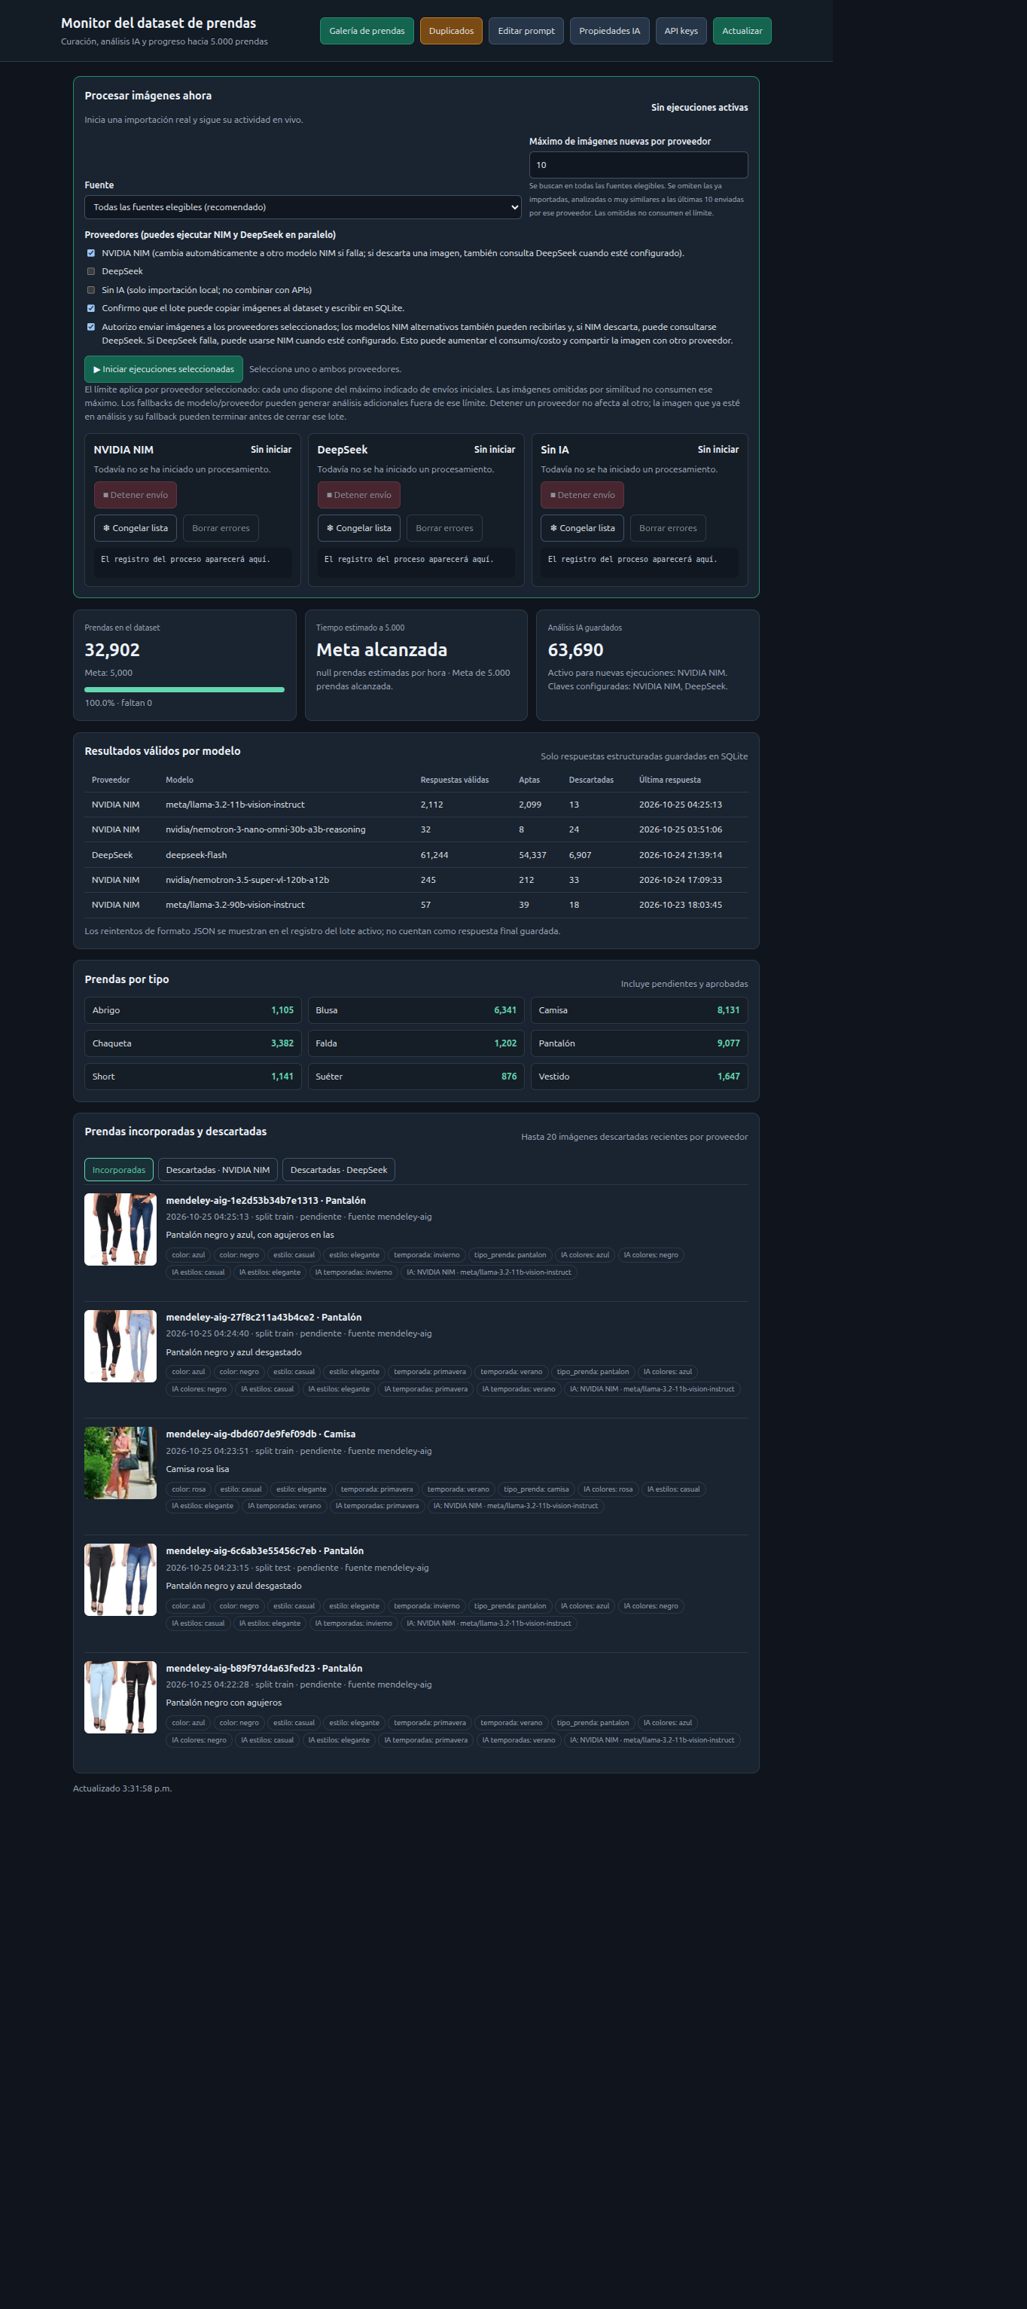
Figura 2 Pantalla principal del monitor del dataset de prendas
Nota. Elaboración propia. Captura del panel en ejecución local.
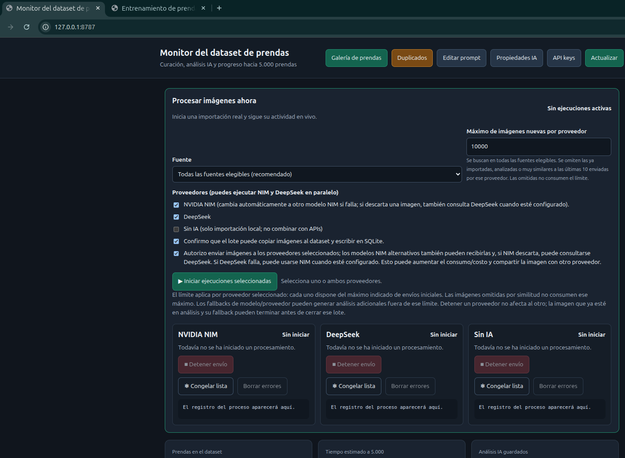
Figura 3 Panel de procesamiento de imágenes del monitor del dataset
Nota. Elaboración propia. Se muestran los controles de fuente, límite por proveedor y consentimientos.

4.1 Navegación superior
La barra superior da acceso a las sub-vistas y a los modales de configuración. La Tabla 5 describe cada elemento.
Tabla 5 Navegación superior del panel de dataset
Elemento | Función | Acción
Galería de prendas | Abre la galería con filtros por categoría y proveedor. | GET /galeria
Duplicados | Abre la gestión de grupos de imágenes duplicadas. | GET /duplicados
Editar prompt | Abre el modal para editar el prompt de anotación enviado a los proveedores. | POST /api/prompt
Propiedades IA | Abre el modal para definir las propiedades que la IA debe extraer. | POST /api/properties
API keys | Abre el modal para guardar las claves de los proveedores. | POST /api/credentials
Actualizar | Recarga el resumen (prendas, análisis guardados y resultados). | GET /api/overview
Nota. Elaboración propia con base en la interfaz y en la guía de botones del repositorio.

4.2 Procesamiento de imágenes
El panel “Procesar imágenes ahora” concentra los controles para iniciar un lote de importación y anotación. La Tabla 6 describe los campos, selectores y casillas de verificación.
Tabla 6 Controles del panel de procesamiento de imágenes
Control | Tipo | Función / opciones
Fuente | Selector | Origen de las imágenes: “Todas las fuentes elegibles (recomendado)” o una fuente específica del archivo sources.json.
Máximo de imágenes nuevas por proveedor | Numérico | Límite de envíos iniciales por proveedor (1–15.000; valor por defecto 10). Las imágenes omitidas por similitud no consumen el límite.
NVIDIA NIM | Casilla | Habilita el proveedor NVIDIA NIM para anotar el lote (activada por defecto).
DeepSeek | Casilla | Habilita el proveedor DeepSeek para anotar el lote.
Sin IA | Casilla | Importación local sin anotación asistida.
Confirmación de escritura | Casilla | Confirma que el lote puede copiar imágenes al dataset y escribir en SQLite (obligatoria).
Autorización de envío remoto | Casilla | Autoriza enviar imágenes a los proveedores seleccionados; acepta los fallbacks entre NIM y DeepSeek y el posible aumento de consumo o costo.
Iniciar ejecuciones seleccionadas | Botón | Inicia la importación y anotación con los proveedores marcados (NIM y DeepSeek en paralelo, o sin IA).
Nota. Elaboración propia. La casilla de autorización remota solo se muestra cuando se selecciona un proveedor remoto.

4.3 Tarjetas por proveedor y botones de control
Cada proveedor activo se muestra en una tarjeta con su estado y con tres botones de control. La Tabla 7 los describe.
Tabla 7 Botones de control por proveedor
Botón | Función | Acción
Detener envío | Cancela el lote activo del proveedor. | POST /api/stop
Congelar lista / Reanudar lista | Pausa o reanuda la cola de ese proveedor en la vista. | Local (sin backend)
Borrar errores | Limpia los errores registrados de ese proveedor. | POST /api/jobs/clear-errors
Nota. Elaboración propia. Detener un proveedor no afecta al otro; la imagen que ya está en análisis y su fallback pueden terminar antes de cerrar el lote.

4.4 Indicadores y tablas de resultados
La pantalla muestra tres indicadores: “Prendas en el dataset” (total de prendas y meta, con el porcentaje alcanzado), “Tiempo estimado a 5.000” y “Análisis IA guardados”. A continuación aparecen dos tablas: “Resultados válidos por modelo” (proveedor, modelo, respuestas válidas, aptas, descartadas y última respuesta) y “Prendas por tipo” (abrigo, blusa, camisa, chaqueta, falda, pantalón, short, suéter y vestido).

4.5 Galería de prendas incorporadas y descartadas
En la parte inferior, las pestañas “Incorporadas”, “Descartadas · NVIDIA NIM” y “Descartadas · DeepSeek” filtran la galería de prendas recientes. Cada tarjeta muestra la imagen, el tipo, la fecha, el split, la fuente, la descripción generada, las etiquetas de atributos y el modelo que produjo la anotación.

4.6 Sub-vistas y modales
La sub-vista “Galería de prendas” (/galeria) ofrece el botón “← Monitor” para volver al panel principal y los filtros “Categoría” y “Proveedor”. La sub-vista “Duplicados” (/duplicados) dispone de los botones “Resolver toda la página”, “Dejar solo la verde y eliminar el resto”, “No son duplicadas” y “Deshacer”, que permiten consolidar o descartar grupos de imágenes repetidas.
Los modales de configuración permiten editar el prompt de anotación (con vista previa del mensaje enviado), definir las propiedades que propone la IA (colores, estilos y temporadas) y guardar las claves de los proveedores (NVIDIA NIM, DeepSeek y OpenAI). Cada modal cuenta con los botones “Guardar prompt”, “Guardar propiedades” o “Guardar configuración”, respectivamente, y con los botones “Cancelar” o “Cerrar”.

5. Anexo. Guía de uso de MobileNetV3-Small
Este anexo constituye la guía de uso del clasificador MobileNetV3-Small. Se elaboró a partir del informe independiente del Anexo G del proyecto, dedicado al diseño y la documentación de la prueba comparativa del clasificador. Su propósito es operativo: describe la arquitectura, las recetas de entrenamiento documentadas, los parámetros de las ejecuciones registradas, el procedimiento de evaluación y los resultados de referencia.

5.1 ¿Qué es MobileNetV3-Small?
MobileNetV3-Small es una arquitectura convolucional orientada a reducir el costo computacional de la clasificación visual. En este proyecto se utiliza para reconocer tipo, color y estilo de prendas. El modelo se entrena por transferencia a partir de pesos preentrenados (pretrained y finetune activados) y produce tres salidas: una clase de tipo mediante argmax y conjuntos de etiquetas de color y estilo con probabilidad mayor o igual a 0,5.

5.2 Recetas de entrenamiento documentadas
Las ejecuciones se lanzan desde la interfaz de entrenamiento con una receta de configuración. La receta recomendada es default.yaml; desde-cero.yaml permite entrenar sin transferencia. La Tabla 8 resume los hiperparámetros comunes y diferenciales de las tres ejecuciones documentadas.
Tabla 8 Parámetros comunes y diferenciales de las ejecuciones
Parámetro | Referencia (26 oct.) | Fallida (28 oct.) | Corregida (29 oct.)
Run id | 20261026-021300 | 20261028-042931 | 20261029-022656
Checkpoint evaluado | mobilenetv3-small-best.pt (época 15) | best.pt (época 15) | best.pt (época 23)
Learning rate | 0,001 | 0,0001 | 0,001
Finetune LR | 0,0001 | 0,00001 | 0,0001
Warmup (épocas) | 3 | 0 | 3
Nota. Las tres ejecuciones comparten image_size 224, batch 64, pretrained y finetune activados, weight_decay 0,0001, label_smoothing 0,05, class_weighted y aumentación activada.

5.3 Flujo de uso desde las interfaces
El uso del modelo se articula en cuatro pasos. Primero, se cura y anota el dataset desde el panel de generación (puerto 8787). Segundo, se inicia un entrenamiento desde el panel de entrenamiento (puerto 8090) con la receta default.yaml; para recuperar un trabajo previo se usa “Continuar desde mejor checkpoint” con la estrategia “Ajuste fino completo (recomendado)”. Tercero, se supervisa la pérdida y las métricas de validación en la misma pantalla. Cuarto, se evalúa el resultado con “Evaluar precisión por propiedad”, se prueba el modelo con “Probar modelo en CPU” y se ejecuta la prueba DSR completa con “Ejecutar prueba DSR de la API”.

5.4 Procedimiento de evaluación y criterio de aceptación
La evaluación se aplica sobre el conjunto portable de 1.424 fotografías (tests/imagenes-test/ con manifest.json y SHA-256), ajeno al entrenamiento. La exactitud de tipo es el porcentaje de imágenes con la clase correcta. El color y el estilo se miden con el índice de Jaccard por imagen, definido como |P ∩ R| / |P ∪ R|, donde P es el conjunto de etiquetas predichas y R el de referencia; cuando ambos conjuntos están vacíos se asigna J = 1. El promedio macro es la media de las tres métricas (un tercio cada una).
El criterio de aceptación R11 exige un promedio macro mayor o igual a 70 %. La Tabla 9 presenta los resultados documentados de las tres ejecuciones.
Tabla 9 Resultados de la evaluación documentada
Ejecución | Tipo (%) | Color / estilo (%) | Macro / R11
Referencia (26 oct.) | 94,94 | 68,42 / 69,21 | 77,52 / Cumple
Fallida (28 oct.) | 89,40 | 33,17 / 62,79 | 61,79 / No cumple
Corregida (29 oct.) | 94,03 | 69,28 / 69,29 | 77,53 / Cumple
Nota. Fuente: docs/datos-graficos/resultados_test.csv. La diferencia de 0,01 pp entre la referencia (77,52 %) y la corregida (77,53 %) no respalda una afirmación de superioridad; ambas se describen como equivalentes.

5.5 Resultados por propiedad y por clase
La evaluación por propiedad del entrenamiento corregido (20261029-022656) desagrega el desempeño por clase. La Tabla 10 resume las clases de tipo con mayor y menor F1, y las etiquetas de color y estilo con soporte en el conjunto de prueba.
Tabla 10 Desempeño por clase de la ejecución corregida (resumen)
Propiedad | Mejor clase (F1 %) | Menor clase (F1 %) | Etiquetas evaluadas
Tipo | pantalon (97,64) | sueter (73,24) | 9 clases de prenda
Color | rojo (83,75) | naranja (27,45) | 13 etiquetas de color
Estilo | casual (90,14) | infantil (14,29) | 10 etiquetas de estilo
Nota. Fuente: modelo-ia/evaluaciones/evaluacion_propiedades_test_20261029-022656.json. Valores de precisión, recall y F1 por clase.

5.6 Conclusiones y recomendaciones de uso
Dos ejecuciones, la de referencia (77,52 %) y la corregida (77,53 %), cumplen el requisito R11, mientras que la ejecución fallida (61,79 %) no lo cumple. La configuración fallida redujo el macro en 15,73 puntos porcentuales respecto de la referencia y 35,25 puntos en color; la ejecución corregida recuperó el desempeño al restaurar la receta documentada (learning rate 0,001, finetune 0,0001 y warmup 3).
Para operar el modelo se recomienda conservar la receta default.yaml, no tocar el conjunto de prueba durante el desarrollo, conservar los checkpoints con su SHA-256 completo y verificar que la API de inferencia cargue exactamente los pesos del checkpoint evaluado. Las ejecuciones de referencia y corregida se interpretan como equivalentes; las diferencias de décimas no respaldan afirmaciones de superioridad.

Referencias
Fayyaz, M. (2025). AIG-Dataset [Conjunto de datos]. Mendeley Data. https://doi.org/10.17632/pxkbgkydrp.1
Grigorev, A. (s. f.-a). Clothing dataset [Conjunto de datos]. GitHub. https://github.com/alexeygrigorev/clothing-dataset
Grigorev, A. (s. f.-b). Clothing dataset small [Conjunto de datos]. GitHub. https://github.com/alexeygrigorev/clothing-dataset-small
Hevner, A. R., March, S. T., Park, J., & Ram, S. (2004). Design science in information systems research. MIS Quarterly, 28(1), 75–105.
Howard, A., Sandler, M., Chu, G., Chen, L.-C., Chen, B., Tan, M., Wang, W., Zhu, Y., Pang, R., Vasudevan, V., Le, Q. V., & Adam, H. (2019). Searching for MobileNetV3. Proceedings of the IEEE/CVF International Conference on Computer Vision, 1314–1324.
Peffers, K., Tuunanen, T., Rothenberger, M. A., & Chatterjee, S. (2007). A design science research methodology for information systems research. Journal of Management Information Systems, 24(3), 45–77.
Repositorio interno dataset-entrenamiento-ia. docs/EVIDENCIAS-INTEGRIDAD-SHA256.md; tests/imagenes-test/; manifest.json; registros de validación y salidas de /test/run.

